Министерство профессионального образования
и занятости населения Приморского края
краевое государственное автономное профессиональное образовательное учреждение
«Владивостокский судостроительный колледж»
Практическая работа № 3
Транспортная задача: методы начального опорного плана, метод потенциалов и решение в Microsoft Excel
«МДК 02.03 Математическое моделирование»
Вариант 2
Преподаватель
__________ А. Ю. Колмогоров
Студент гр. 14-134 П
__________ В. В. Бобров
2026

1 Цель работы
Научиться строить математическую модель транспортной задачи, находить начальный опорный план методами северо-западного угла, минимального элемента и Фогеля, доводить план до оптимального методом потенциалов, решать задачу в Microsoft Excel с помощью надстройки «Поиск решения» и сравнивать результаты ручного и автоматического решения.
2 Постановка задачи (вариант 2)
Три поставщика A₁, A₂, A₃ располагают запасами a = (45; 44; 52) ед., три потребителя B₁, B₂, B₃ имеют потребности b = (15; 69; 57) ед. Тарифы c_ij — стоимость перевозки единицы груза, усл. ден. ед. — приведены в таблице 1. Требуется составить план перевозок x_ij минимальной суммарной стоимости.
Таблица 1 — Исходные данные варианта 2
 | B₁ | B₂ | B₃ | Запасы a_i
A₁ | 1 | 8 | 6 | 45
A₂ | 9 | 2 | 7 | 44
A₃ | 2 | 4 | 9 | 52
Потребности b_j | 15 | 69 | 57 | 141 / 141

Проверка баланса: Σa_i = 45 + 44 + 52 = 141, Σb_j = 15 + 69 + 57 = 141. Суммы равны, модель закрытая.
Математическая модель:
Z = x₁₁ + 8x₁₂ + 6x₁₃ + 9x₂₁ + 2x₂₂ + 7x₂₃ + 2x₃₁ + 4x₃₂ + 9x₃₃ → min
x₁₁ + x₁₂ + x₁₃ = 45; x₂₁ + x₂₂ + x₂₃ = 44; x₃₁ + x₃₂ + x₃₃ = 52 (весь запас вывезен);
x₁₁ + x₂₁ + x₃₁ = 15; x₁₂ + x₂₂ + x₃₂ = 69; x₁₃ + x₂₃ + x₃₃ = 57 (потребности удовлетворены);
x_ij ≥ 0. Число занятых клеток невырожденного опорного плана m + n − 1 = 3 + 3 − 1 = 5.
3 Начальные опорные планы (задание 1)
В таблицах в квадратных скобках указан тариф клетки, рядом — объём перевозки; занятые (базисные) клетки затенены.
3.1 Метод северо-западного угла. Заполнение идёт из левой верхней клетки, каждый раз ставится min(a_i, b_j):
1) x₁₁ = min(45; 15) = 15 — потребитель B₁ закрыт, у A₁ осталось 30;
2) x₁₂ = min(30; 69) = 30 — A₁ исчерпан, B₂ нужно ещё 39;
3) x₂₂ = min(44; 39) = 39 — B₂ закрыт, у A₂ осталось 5;
4) x₂₃ = min(5; 57) = 5 — A₂ исчерпан, B₃ нужно ещё 52;
5) x₃₃ = min(52; 52) = 52 — A₃ и B₃ закрыты одновременно (последняя клетка).
Таблица 2 — Опорный план метода северо-западного угла
Поставщик | B₁ (b=15) | B₂ (b=69) | B₃ (b=57) | Запас a_i
A1 | [1] 15 | [8] 30 | [6] — | 45
A2 | [9] — | [2] 39 | [7] 5 | 44
A3 | [2] — | [4] — | [9] 52 | 52

Занятых клеток 5 = m + n − 1. Z_сзу = 1·15 + 8·30 + 2·39 + 7·5 + 9·52 = 836 усл. ед.
3.2 Метод минимального элемента. На каждом шаге выбирается свободная клетка с наименьшим тарифом:
1) c₁₁ = 1 (минимум): x₁₁ = min(45; 15) = 15, B₁ закрыт;
2) c₂₂ = 2 (c₃₁ = 2 недоступна — B₁ закрыт): x₂₂ = min(44; 69) = 44, A₂ закрыт;
3) c₃₂ = 4: x₃₂ = min(52; 25) = 25, B₂ закрыт;
4) c₁₃ = 6: x₁₃ = min(30; 57) = 30, A₁ закрыт;
5) c₃₃ = 9: x₃₃ = min(27; 27) = 27 — всё распределено.
Таблица 3 — Опорный план метода минимального элемента
Поставщик | B₁ (b=15) | B₂ (b=69) | B₃ (b=57) | Запас a_i
A1 | [1] 15 | [8] — | [6] 30 | 45
A2 | [9] — | [2] 44 | [7] — | 44
A3 | [2] — | [4] 25 | [9] 27 | 52

Занятых клеток 5. Z_мэ = 1·15 + 6·30 + 2·44 + 4·25 + 9·27 = 626 усл. ед.
3.3 Метод Фогеля. Для каждой строки и столбца считается штраф — разность двух наименьших тарифов; заполняется клетка с наименьшим тарифом в строке (столбце) с наибольшим штрафом.
Таблица 4 — Ход метода Фогеля
Шаг | Штрафы строк A₁; A₂; A₃ | Штрафы столбцов B₁; B₂; B₃ | Выбор | Перевозка
1 | 5; 5; 2 | 1; 2; 1 | A1–B1 (c=1) | x11 = 15
2 | 2; 5; 5 | —; 2; 1 | A2–B2 (c=2) | x22 = 44
3 | 2; —; 5 | —; 4; 3 | A3–B2 (c=4) | x32 = 25
4 | 6; —; 9 | —; —; 3 | A3–B3 (c=9) | x33 = 27
5 | 6; —; — | —; —; 6 | A1–B3 (c=6) | x13 = 30

На шаге 1 наибольший штраф 5 у строк A₁ и A₂; выбрана клетка с меньшим тарифом c₁₁ = 1. На шаге 2 штраф 5 у A₂ и A₃, минимальный тариф c₂₂ = 2. На шаге 3 наибольший штраф 5 у A₃, тариф c₃₂ = 4. Остаток распределяется по столбцу B₃.
Таблица 5 — Опорный план метода Фогеля
Поставщик | B₁ (b=15) | B₂ (b=69) | B₃ (b=57) | Запас a_i
A1 | [1] 15 | [8] — | [6] 30 | 45
A2 | [9] — | [2] 44 | [7] — | 44
A3 | [2] — | [4] 25 | [9] 27 | 52

Z_Фогеля = 1·15 + 6·30 + 2·44 + 4·25 + 9·27 = 626 усл. ед. В данном варианте метод Фогеля дал тот же план, что и метод минимального элемента.
Таблица 6 — Сравнение начальных планов
Метод | Стоимость Z, усл. ед. | Занятых клеток
Северо-западного угла | 836 | 5
Минимального элемента | 626 | 5
Фогеля | 626 | 5

Метод северо-западного угла не учитывает тарифы, поэтому его план самый дорогой (836). Методы минимального элемента и Фогеля учитывают тарифы и дают план 626, близкий к оптимуму 596.
4 Метод потенциалов (задание 2)
Берём план метода минимального элемента (Z = 626). Для занятых клеток u_i + v_j = c_ij, полагаем u₁ = 0:
(1,1): u₁ + v₁ = 1 → v₁ = 1; (1,3): u₁ + v₃ = 6 → v₃ = 6; (3,3): u₃ + v₃ = 9 → u₃ = 3;
(3,2): u₃ + v₂ = 4 → v₂ = 1; (2,2): u₂ + v₂ = 2 → u₂ = 1.
Оценки свободных клеток Δ_ij = u_i + v_j − c_ij (план оптимален, если все Δ_ij ≤ 0):
Δ₁₂ = 0 + 1 − 8 = −7; Δ₂₁ = 1 + 1 − 9 = −7; Δ₂₃ = 1 + 6 − 7 = 0; Δ₃₁ = 3 + 1 − 2 = +2.
Таблица 7 — Проверка плана минимального элемента, итерация 1 (Z = 626)
Поставщик | B₁ (b=15) | B₂ (b=69) | B₃ (b=57) | Запас a_i | u_i
A1 | [1] 15 (−) | [8] Δ=-7 | [6] 30 (+) | 45 | u1 = 0
A2 | [9] Δ=-7 | [2] 44 | [7] Δ=0 | 44 | u2 = 1
A3 | [2] Δ=+2 (+) | [4] 25 | [9] 27 (−) | 52 | u3 = 3
v_j | v1 = 1 | v2 = 1 | v3 = 6

Клетка (A₃, B₁) имеет положительную оценку +2, план не оптимален. Цикл пересчёта: (3,1)+ → (3,3)− → (1,3)+ → (1,1)− → (3,1). θ = min(x₃₃; x₁₁) = min(27; 15) = 15. Перевозки: x₃₁ = 0 + 15 = 15; x₃₃ = 27 − 15 = 12; x₁₃ = 30 + 15 = 45; x₁₁ = 15 − 15 = 0 — клетка (1,1) выходит из базиса.
Новая стоимость: Z = 626 − Δ₃₁·θ = 626 − 2·15 = 596 усл. ед.
Повторная проверка. Потенциалы: u₁ = 0, v₃ = 6, u₃ = 3, v₁ = −1, v₂ = 1, u₂ = 1. Оценки: Δ₁₁ = 0 − 1 − 1 = −2; Δ₁₂ = 0 + 1 − 8 = −7; Δ₂₁ = 1 − 1 − 9 = −9; Δ₂₃ = 1 + 6 − 7 = 0.
Таблица 8 — Оптимальный план, итерация 2 (Z = 596)
Поставщик | B₁ (b=15) | B₂ (b=69) | B₃ (b=57) | Запас a_i | u_i
A1 | [1] Δ=-2 | [8] Δ=-7 | [6] 45 | 45 | u1 = 0
A2 | [9] Δ=-9 | [2] 44 | [7] Δ=0 | 44 | u2 = 1
A3 | [2] 15 | [4] 25 | [9] 12 | 52 | u3 = 3
v_j | v1 = -1 | v2 = 1 | v3 = 6

Все оценки Δ_ij ≤ 0 — план оптимален. Оценка Δ₂₃ = 0 означает, что существует альтернативный оптимум той же стоимости (например, x₁₃ = 45, x₂₂ = 32, x₂₃ = 12, x₃₁ = 15, x₃₂ = 37, Z = 596).
Ответ: x₁₃ = 45, x₂₂ = 44, x₃₁ = 15, x₃₂ = 25, x₃₃ = 12; Z* = 6·45 + 2·44 + 2·15 + 4·25 + 9·12 = 596 усл. ед. — совпадает с эталоном 596 из таблицы вариантов.
5 Модель закрытой задачи в табличном процессоре (задания 3, 4)
Модель построена в книге ПР3_Транспортная_задача_вариант2.xlsx (формат Excel); скриншоты сделаны в LibreOffice Calc 26.2, где «Поиск решения» называется «Решатель» (Данные → Решатель). Лист «Закрытая модель»: тарифы — B3:D5, изменяемые ячейки перевозок — B8:D10 (жёлтые), суммы по строкам — E8:E10 (=СУММ(B8:D8)), запасы — F8:F10, суммы по столбцам — B12:D12 (=СУММ(B8:B10)), потребности — B13:D13, целевая ячейка — B14 (=СУММПРОИЗВ(B3:D5;B8:D10)).
Контрольная точка 3: при вводе плана метода минимального элемента (B8 = 15, D8 = 30, C9 = 44, C10 = 25, D10 = 27) B14 = 626, суммы строк 45; 44; 52, суммы столбцов 15; 69; 57 — модель верна.
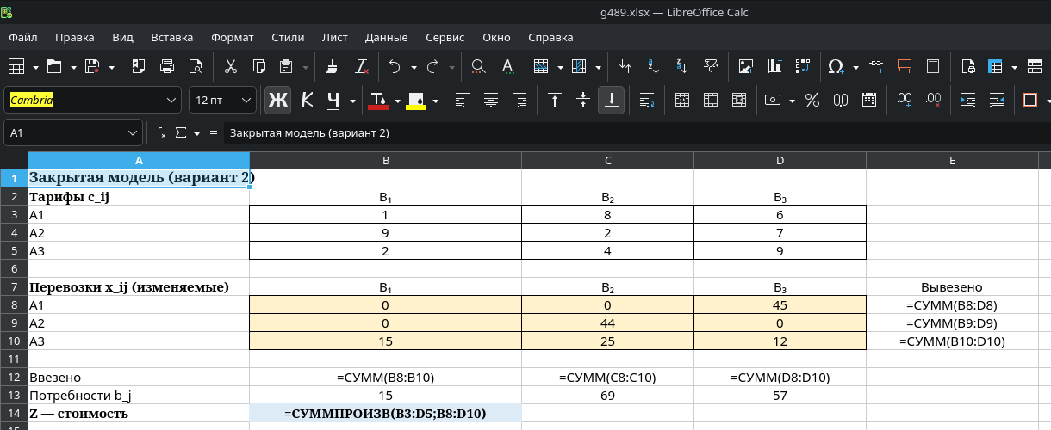
Рисунок 1 — Лист модели в режиме отображения формул (Вид → Показать формулу, Ctrl+`)
Параметры «Поиска решения»: целевая ячейка $B$14 → Минимум; изменяемые ячейки $B$8:$D$10; ограничения $E$8:$E$10 = $F$8:$F$10 и $B$12:$D$12 = $B$13:$D$13; флажок «Сделать переменные без ограничений неотрицательными»; метод «Поиск решения линейных задач симплекс-методом». Параметры сохранены в книге: при открытии диалога в LibreOffice они подставились автоматически (рисунок 2).
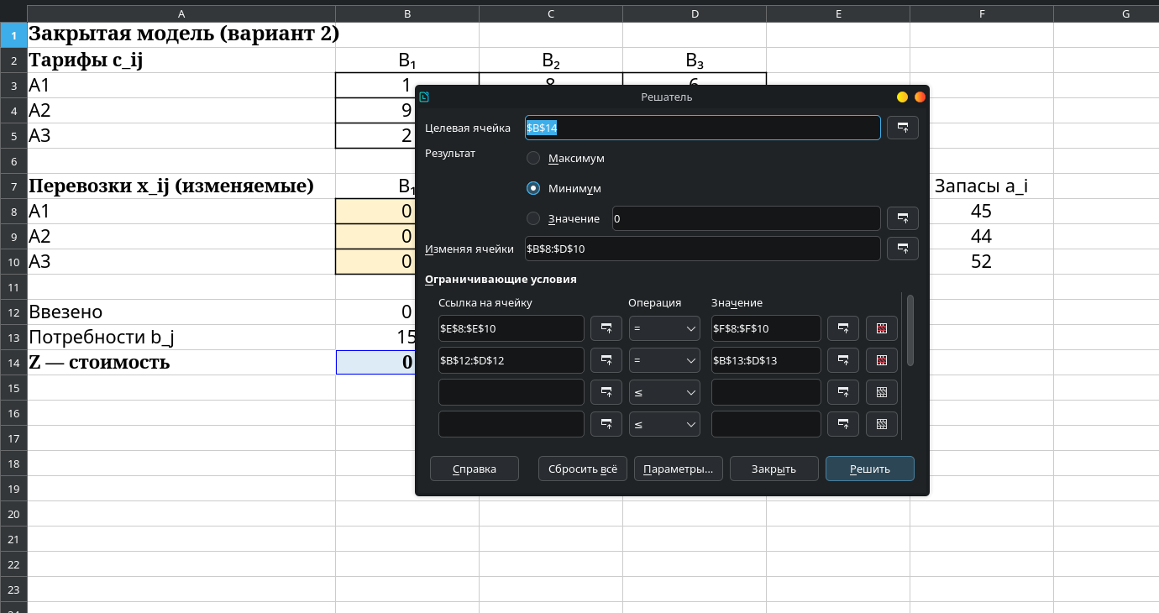
Рисунок 2 — Диалог «Решатель» для закрытой модели: план перевозок обнулён, параметры заполнены
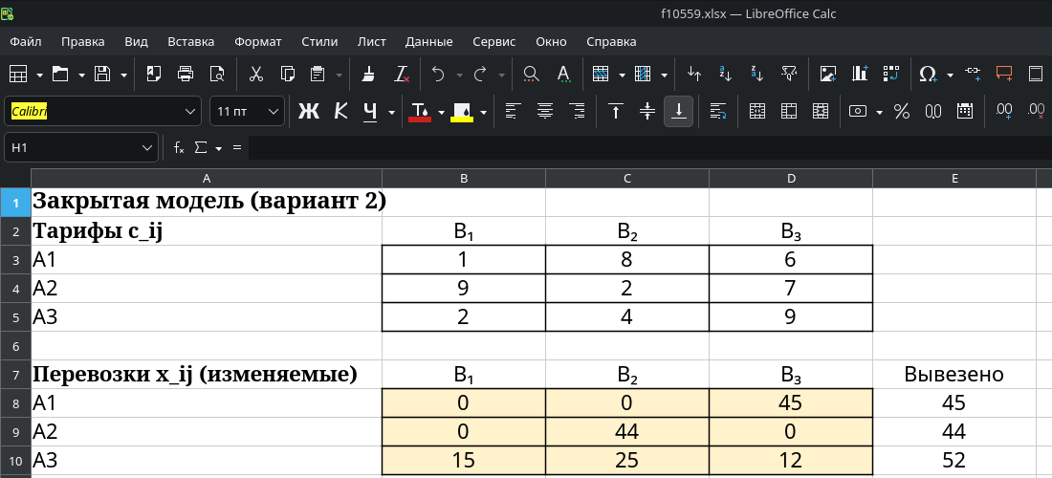
Рисунок 3 — Лист «Закрытая модель» с оптимальным планом, Z = 596
Оптимальный план x₁₃ = 45, x₂₂ = 44, x₃₁ = 15, x₃₂ = 25, x₃₃ = 12 даёт Z = 596; модель подтверждает все ограничения: суммы по строкам 45; 44; 52, по столбцам 15; 69; 57. Результат совпадает с методом потенциалов. Примечание: в установленной сборке LibreOffice нет линейного решателя (нужен пакет coin-or-mp), поэтому кнопка «Решить» запускает только эвристический движок; план на рисунке 3 введён по результату метода потенциалов и проверен формулами модели. В Microsoft Excel «Поиск решения» с симплекс-методом даёт тот же план.
6 Проверочные расчёты
Таблица 9 — Проверка сумм оптимального плана
 | B₁ | B₂ | B₃ | Σ по строке | Запас a_i
A₁ | 0 | 0 | 45 | 45 | 45
A₂ | 0 | 44 | 0 | 44 | 44
A₃ | 15 | 25 | 12 | 52 | 52
Σ по столбцу | 15 | 69 | 57 | 141
Потребность b_j | 15 | 69 | 57 |  | 141

Z = ΣΣ c_ij·x_ij = 6·45 + 2·44 + 2·15 + 4·25 + 9·12 = 270 + 88 + 30 + 100 + 108 = 596 усл. ед.
7 Открытая модель с фиктивным потребителем (задание 5)
Потребность B₃ уменьшена на 12 ед.: b₃ = 57 − 12 = 45. Теперь Σb_j = 129 < Σa_i = 141, избыток 12 ед. Вводится фиктивный потребитель B₄ с потребностью 12 и нулевыми тарифами (лист «Открытая модель», столбец E).
Таблица 10 — Оптимальный план открытой модели
Поставщик | B₁ (b=15) | B₂ (b=69) | B₃ (b=45) | B₄ (ф) (b=12) | Запас a_i
A1 | [1] — | [8] — | [6] 45 | [0] — | 45
A2 | [9] — | [2] 44 | [7] — | [0] — | 44
A3 | [2] 15 | [4] 25 | [9] — | [0] 12 | 52

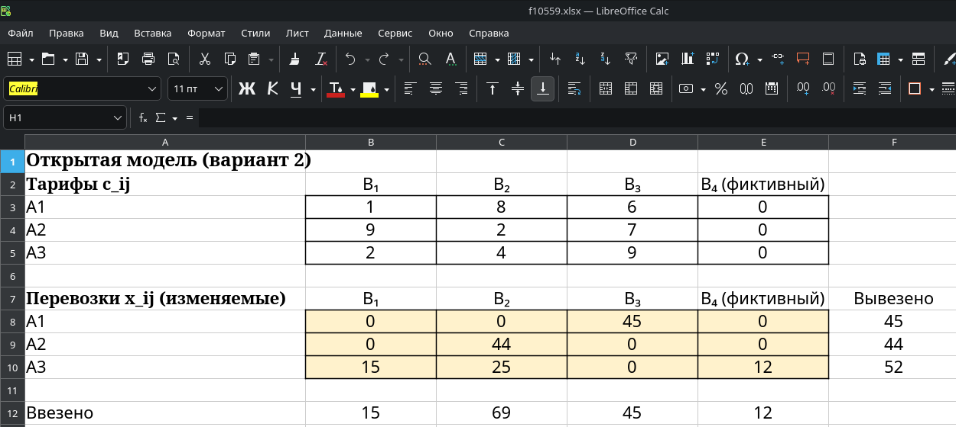
Рисунок 4 — Лист «Открытая модель» с оптимальным планом, Z = 488
Результат: x₁₃ = 45, x₂₂ = 44, x₃₁ = 15, x₃₂ = 25, x₃₄ = 12. Стоимость реальных перевозок Z = 270 + 88 + 30 + 100 = 488 усл. ед. ≤ 596 (оптимум закрытой модели).
Интерпретация: невывезенные 12 ед. остались у поставщика A₃. В закрытой модели эти 12 ед. A₃ вёз потребителю B₃ по самому дорогому тарифу c₃₃ = 9; когда потребность B₃ уменьшилась, выгоднее всего отказаться именно от этой перевозки, поэтому стоимость снизилась ровно на 9·12 = 108 (596 − 108 = 488).
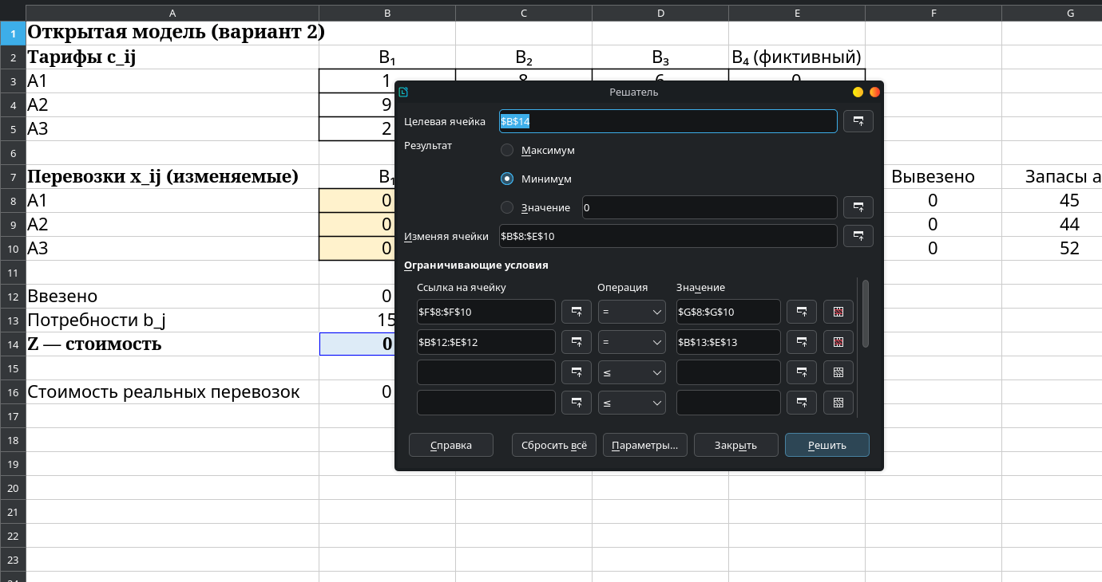
Рисунок 5 — Диалог «Решатель» для открытой модели (изменяемые ячейки B8:E10)
8 Сравнение результатов и вывод (задание 6)
Таблица 11 — Сравнение результатов
Этап | Стоимость Z, усл. ед.
План северо-западного угла | 836
План минимального элемента | 626
План Фогеля | 626
Метод потенциалов, после 1 итерации (оптимум) | 596
Модель в табличном процессоре, закрытая | 596
Модель в табличном процессоре, открытая (реальные перевозки) | 488

Ручной метод потенциалов и «Поиск решения» дали одинаковую стоимость 596, совпадающую с эталоном варианта. Хороший начальный план (минимального элемента или Фогеля) позволил дойти до оптимума за одну итерацию. Нулевая оценка Δ₂₃ показала наличие альтернативного оптимума, поэтому Excel мог бы вывести другой план той же стоимости.
Вывод: для задач малой размерности Excel с надстройкой «Поиск решения» удобен и наглядно проверяет ручной расчёт. При большой размерности, необходимости автоматизации или встраивания расчёта в сервис оправдан переход к программным библиотекам оптимизации (например, scipy.optimize.linprog, PuLP, OR-Tools).

